《微机接口技术》-作业3
姓名： 学号：
一、单选题
1．PC系列微机CPU可以用I／O指令访问的I／O端口实际上有【 】个。
A. 64K B. 512 C. 1024 D. 1M
2．8086/8088 CPU响应可屏蔽中断请求是在【 】时。
- 取指令周期结束 B. 外设提出中断
C. 当前指令执行结束 D. 外设完成中断
3．8086获得INTR中断类型码的方法是【 】。
A. 根据INT n指令中的n B. 外设通过数据总线传给CPU
C. 根据中断服务程序入口地址决定 D. 由中断控制器8259传给CPU
4．下面的中断中，只有【 】需要硬件提供中断类型码。
A. INT n B. INTR C. NMI D. INTO
5． 8086中断操作的类型码是【 】。
A. 中断服务子程序的入口地址 B. 中断向量表的地址指针
C. 中断向量表中的内容 D. 以上三项都不是
6．8088中断类型码为50H的中断服务子程序入口地址存放在内存【 】起始的地方。
A. 0000:0050H B. 0000:0140H C. DS：0050H D. DS：0140H
7．8088中断矢量表中0005CH～0005FH单元的内容依次为90H、78H、40H、23H，则对应的中断类型号及中断服务子程序入口地址分别为【 】。
A. 5CH，7890H：2340H B. 17H，2340H：7890H
C. 17H，4023H：9078H D. 5CH，2340H：7890H
8．8255工作在方式1或方式2时，通过【 】可以查询外设状态。
A. B端口 B. C端口 C. A端口 D. A、B、C三个端口均可
9．8253工作在方式1时，GATE信号【 】有效。
A. 下降沿 B. 上升沿 C. 高电平 D. 低电平
10．有关定时/计数器8254，下面哪种说法不正确【 】。
A. 它有二进制和十进制两种计数方式
B. 计数初值0FFFFH或0FFH代表最大计数值
C. 计数初值0代表最大计数值
D. 每个计数器的最大定时时间是有限的
11．8254有多种工作方式，下面哪种说法不正确【 】。
- 可以从OUT上输出周期重复的窄脉冲
- 可以从OUT上输出周期重复的对称方波
- 可以从OUT上输出单个宽度可编程的负脉冲
- 可以从OUT上输出单个宽度可编程的正脉冲

二、填空题
1．接口中一般包含三类端口：__________ 端口、_________ 端口和__________ 端口。
2．单片中断控制器8259可管理 _______ 级中断源。如果4片8259级联，则最多可接 _______ 个外部中断源。
3． 8086/8088中断系统最多可管理 _________ 个中断源；根据中断向量码n，查找中断向量表，从表中地址 _____ ：____ 开始的连续四个单元获取中断服务程序入口地址。
4. 并行接口8255的 _________ 端口有3种工作方式；计数器8253有
种工作方式。
5. 若8254定时/计数器的计数时钟频率为2.62MHz，则其最大定时时间约为
ms，此时的计数初值应为 H 。
三、简答题
1．简述PC机处理可屏蔽中断INTR的完整过程。

2．8086/8088中断矢量表定位于内存中什么区域？每个矢量号占用矢量表的几个字节空间？它们的内容代表什么含义？

3．说明8086（88）中采用中断方式工作必须由设计人员完成的三项任务。

4．某外设简图如下图所示，当BUSY为低电平时表示外设忙，不可接收数据。请画出该外设通过并行接口8255与8088 CPU相连接的电路图，并编写包括初始化在内的查询程序段，将内存中从Buffer开始的50个字节数据输出到该外设。（假定8255的端口地址为240H～243H）
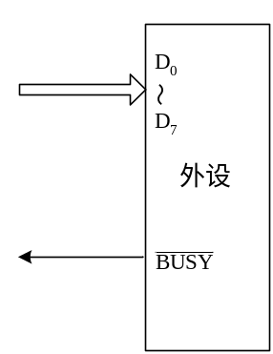

5．定时器/计数器8253的CLK₀上接有1MHz外部时钟，所有计数器均可用，端口地址为40H～43H。
（1）定时器0的最大定时时间为多少ms？此时的计数初值应为多少？
（2）在不增加其他硬件芯片的情况下，需要为电子钟产生每秒1次的中断请求，试说明应如何做并编程予以实现。

6． 某外设简图及其工作时序如图（a）所示，当BUSY为低电平时外设可以接收数据，STB加负脉冲时可将数据写入该外设。现利用8253的计数器2产生该外设所需的STB选通信号，8253的片选信号译码电路如图（b）所示，CLK₂所加时钟信号频率为5MHZ。（假定8255的端口地址为75H～78H）。
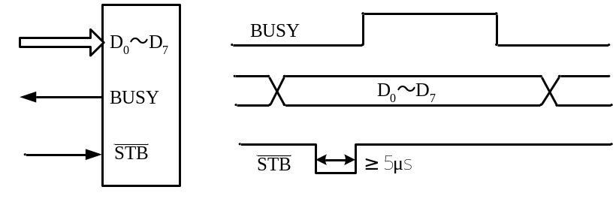
图（a）
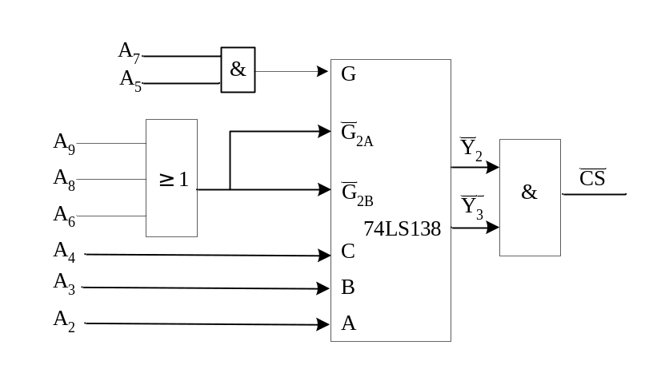
图（b）
（1）确定8253所占的端口地址；
（2）写出8253计数器2的方式控制字及计数初值；
（3）请画出该外设通过并行接口8255与8088 CPU相连接的电路图，并编写包括初始化在内的程序，将DL寄存器中的数据输出至该外设。

7．有两组简单外设：8个开关，8个LED指示灯，用8255作接口芯片，硬件连线图如下，中断发生时将开关状态读入并送往LED显示出来。设8255的端口地址为60H～63H，IRQ7的中断矢量号为15，B口方式1输入，A口方式0输出，用微动开关KK产生选通信号STB_{B}。试编写主程序和中断服务程序。
